Czwartek 17.04.2020r
Klasa IIIOET
1. Wytnij wyrazy, z rozsypanki ułóż i wklej do zeszytu następujące zdanie:
DZISIAJ JEST PIĄTEK
Jeśli nie masz możliwości wklejenia zdania to postaraj się go przepisać do zeszytu.
Wyjrzyj przez okno i sprawdź jaką mamy dzisiaj pogodę, a następnie narysuj w zeszycie symbol określający pogodę.
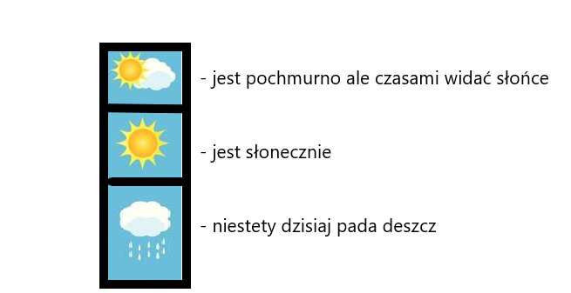

2. Zapoznaj się z filmikiem dotyczącym budowy ciała, rozmnażania oraz rozwoju żaby.
https://www.youtube.com/watch?v=gfKhRnQu-PU
3. Zapoznaj się z ilustracją przedstawiającą rozwój żaby:
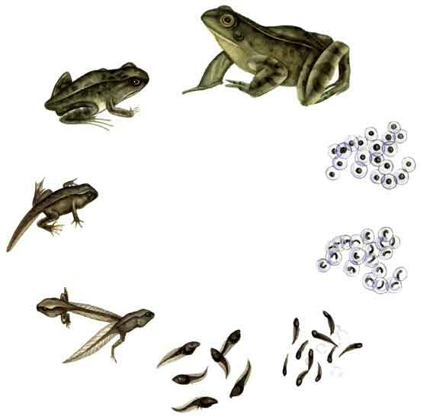
Czwartek 17.04.2020r
Klasa IIIOET

Wytnij poniższe puzzle a następnie ułóż je i wklej do zeszytu. Wzoruj się na fotografii zamieszczonej powyżej.
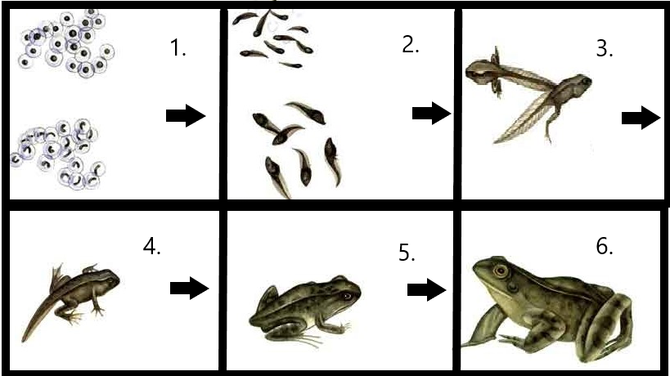

3. Przyporządkuj zbiory zwierząt do odpowiadającej im liczby:
